Итоговое тестирование. Правила перехода (на макете) перекрестка
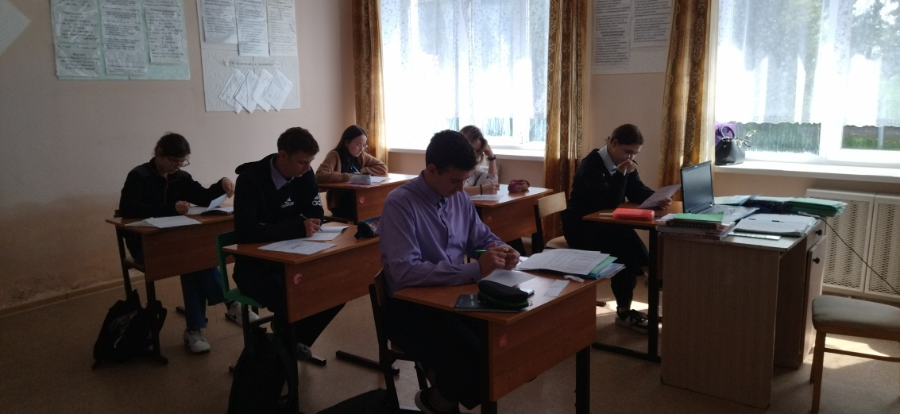
5 мая в ГБОУ СОШ с. Шламка с учащимися 9 класса было проведено мероприятие на тему «Итоговое тестирование. Правила перехода (на макете) перекрестка».
Правила дорожного движения касаются не только водителей, но и пешеходов. Дети также являются пешеходами и должны знать и строго соблюдать правила безопасного поведения детей на дороге, быть внимательными и осторожными при переходе улиц.
Детям необходимо хорошо запомнить основные правила поведения пешеходов на дороге, быть сосредоточенными, не спешить и не играть на проезжей части дороги или вблизи нее.
При необходимости перейти проезжую часть, пешеходы согласно правилам движения пешеходов на дороге должны пересечь ее только по пешеходным переходам (зебре), в том числе по подземным и надземным переходам.
Учащиеся успешно справились с тестовыми заданиями и хорошо показали себя на практике.

Классный руководитель: Сафина Р. Р.

